动 物 实 验 器 具

资

料

手

册

北京哲成科技有限公司
联系电话：010--57210842 / 57210145 13311517060
地址：北京市通州区潞城镇武兴路304号

贵单位：
您好！谢谢您对我公司的信任与支持！下面是您所询价格的产品，明细，请收阅，有何事宜欢迎来电联系！
仪器名称 | 规格 | 备注
小鼠固定器  （平板型和圆筒形） | 平板 150*50*45mm | 适合20-30g重量的小鼠使用，有机玻璃透明，便于观察小鼠给小鼠做实验
大鼠固定器  （有平板型、圆筒形） | 平板型 230*80*80mm | 适合200-300g重的大鼠实验用，下有小孔方便做腹部实验
大鼠固定器  （有平板型、圆筒形） | 圆筒型 ZC-YGD 195*60mm | 适合于200-300g左右的大鼠，方便做尾椎实验
动脉夹/止血夹  （大、中、小） | 用于狗、兔、鼠动脉、静脉止血。  大：5cm，中：3.5cm，小：1.7cm
老鼠灌胃针(灌胃器)  灌胃针形状  直、弯 | 9号 6cm  12号 6.4cm  16号 10cm  20号 11cm
小鼠笼 | M1 规格：290*178*160mm | 带饮水壶，可耐高温灭菌，不变形
小鼠笼 | M3 规格：318*202*135mm | 带饮水壶，可耐高温灭菌，不变形
金黄鼠笼 | 规格：320*220*160 带水壶 | 可单独饲养大鼠笼
大鼠笼 | 规格：380*325*180带饮水壶 | 配备500ml大水壶
大鼠笼 | 规格：460*300*160带饮水壶 | 配备500ml大水壶
大鼠笼S3（可换底） | 规格：485*350*200带饮水壶
大鼠群养笼 | 规格：545*395*200mm
小鼠笼架 | 不锈钢，双面，可配70套小鼠笼  笼架：1400*430*1500
大鼠笼架 | 笼架规格：1360×500×1600 mm  不锈钢，单面，可配16套鼠笼
兔子固定箱/固定器  （也可做木质） | 规格：460*180*180mm  用于兔子的固定实验，
兔子解剖台（不锈钢） | 规格：600 300 100mm  可对兔子做各种解剖实验
玻璃分针 | 每包10支装，可用于动物神经组织分离
小鼠解剖台 | 小鼠解剖台  规格250*150mm，塑料材质
大鼠解剖台 | 规格：300*200*40mm
斩鼠器 | 可对大小鼠做斩首实验
大小鼠维持鼠粮 | 可维持大鼠和小鼠的成长
大小鼠饲养垫料 | 原木木屑，方便清理鼠笼
另外，我公司生产供应各种实验室动物实验器具，欢迎前来采购！

专业供生物医药实验室实验用，供应各种小鼠笼，大鼠笼，小鼠笼架等等各种实验仪器

小鼠笼

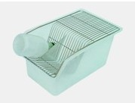
型号：M1

规格：290*178*160 带饮水壶，可耐高温灭菌，不变形

饮水壶
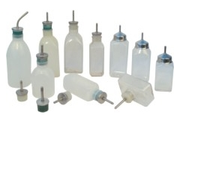
供应大鼠、小鼠专用饮水壶，有200ml和500ml两种

小鼠笼架
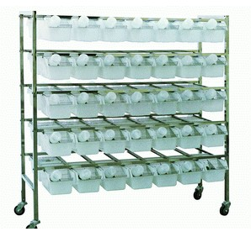
型号：Z1
不锈钢，双面，可配70套小鼠笼
笼架：1400*430*1500

大鼠笼
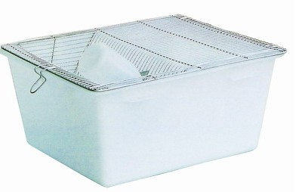
H1型：
笼子规格：380×325×180 mm
不锈钢大鼠笼
说明：用500ML饮水瓶喂水；
不锈钢网盖；

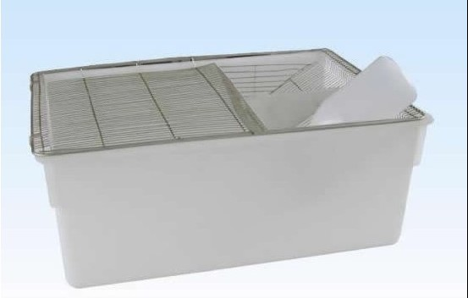
R1型：

规格：460*300*160mm

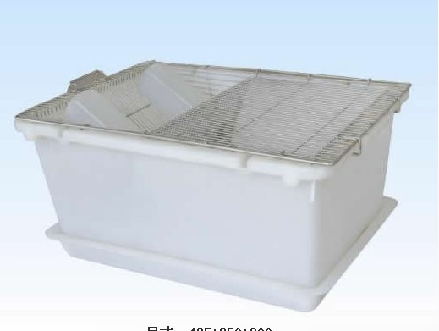
SS3可换底笼子
规格：485*350*20 mm

底部可更换，方便易用

大鼠笼架
笼架规格：1360×500×1600 mm
304不锈钢，单面，可配16套小鼠笼

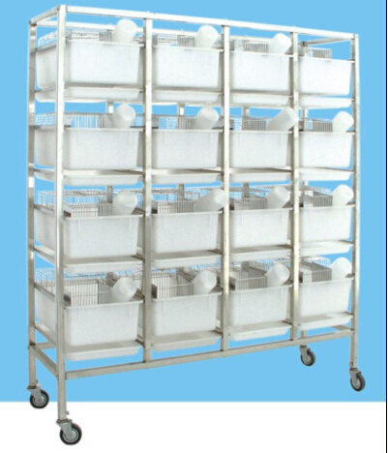
悬挂式

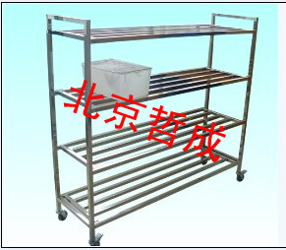
平放式

大小鼠灌胃器/灌胃针

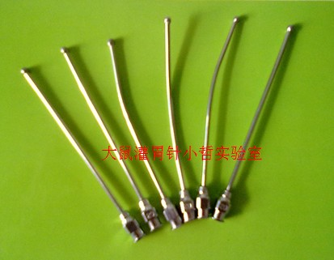
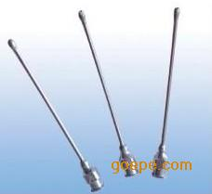

规格：9号 12号 16号 20号根据实际所用来选择合适的规格
该灌胃器是根据大鼠咽部和食道的生理特征设计制造的，有不损伤食道和使用方便的特点，是理想的大鼠灌药工具。灌胃器是由不锈钢制成，坚固耐用不生锈，易清理。标准注射器接口。
详细描述：
专业的灌胃针(器)制作供应商，生产方直接销售。
灌胃针的顶端为滴水状圆针头，防止针对动物的划伤。灌胃针主要用于对小白鼠等试验动物进行药物灌送。
当然也可以成为给普通宠物喂药或滴乳的好帮手。

动 脉 夹

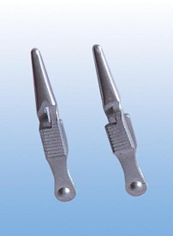
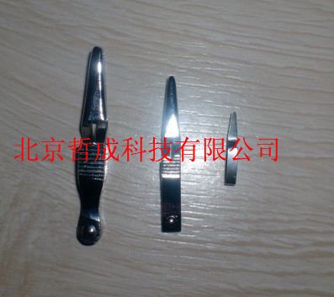

产品材料：
优质不锈钢
产品用途：用于狗、兔、鼠动脉、静脉止血。

大鼠固定器
平板型 圆筒形
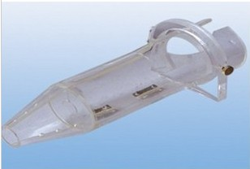
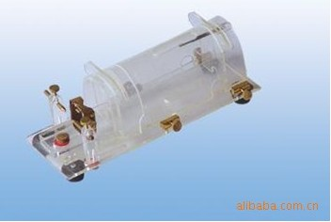
规格：230*80*80mm
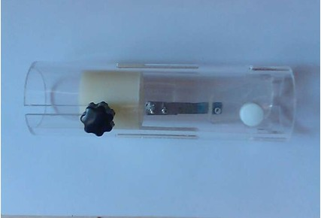

规格：195*60mm 长*直径

小鼠固定器
平板型 圆筒形（有机玻璃）
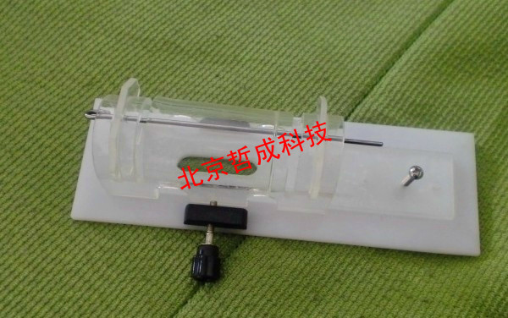
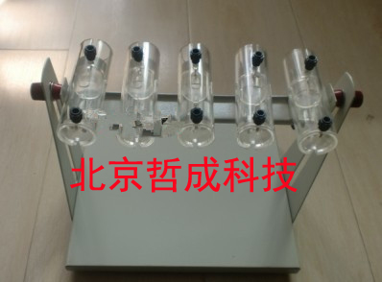
规格：153*50*45mm

圆筒形（不锈钢）
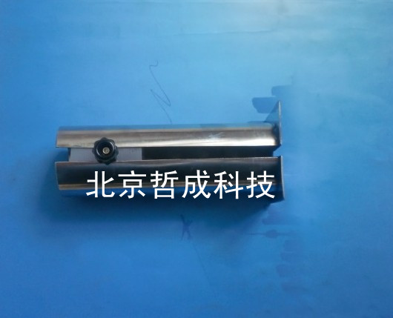
用于固定20g-30g左右白鼠，头尾有闸门固定，四肢可外伸便于引导心电肌电。底层开有腹腔注射孔。鼠头外露，可做慢性电极埋藏手术。
介 绍: 用途：
1、用于大鼠尾静脉注射
2、用于大鼠尾静脉取血
3、用于大鼠尾压痛、烫尾疼痛或电刺痛实验
4、用于大鼠足趾肿胀抗炎实验
5、用于需在清醒状态下固定大鼠的各种实验
也可根据用户需求定做
量大可有优惠
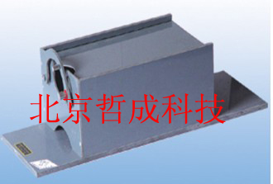
兔子固定箱
兔子固定箱
规格大小：460*180*180mm
本品用于生理药理作动物整体实验时限制实验物的活动，也可根据动物大小改变体积。
材质：塑料板，可调节

兔子解剖台
规格大小：600*300*100mm
材质选用镜面不锈钢，光滑耐磨，不是一般拉丝材质做成，更大方便了动物的解剖实验！
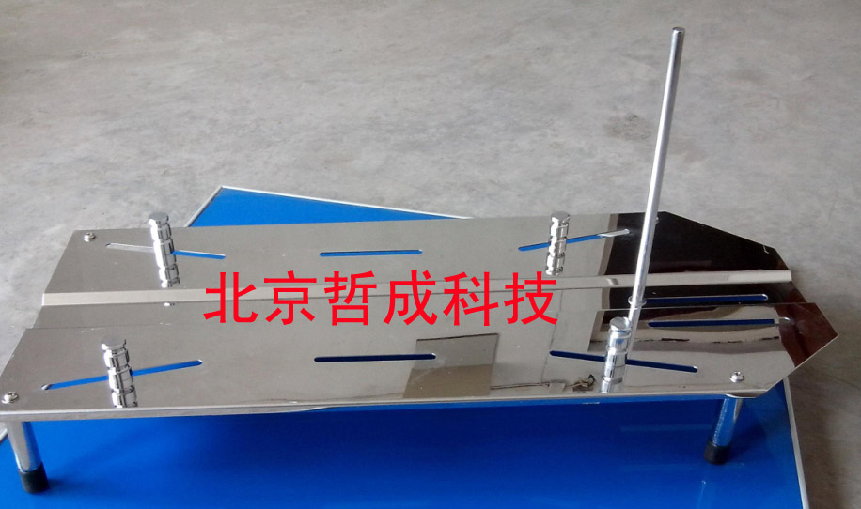

电热恒温解剖台
型号：ZC-BJP
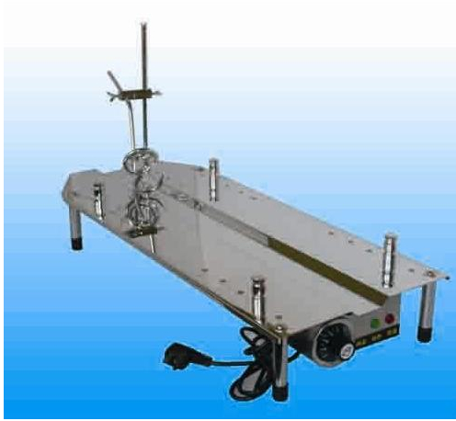
不锈钢电热鼠兔两用解剖台能满足高等院校实验室鼠兔手术的需要，目前是动物手术的必备器械之一，该解剖台采用优质不锈钢抛光制做，款式大方且耐腐蚀易清洗，备有电加热装置，用以寒冷天气使用。不锈钢恒温鼠兔解剖台具有控温准确、温度直观、操作方便等特点，经各大院校使用后均获好评
一、 技术数据：
1、 控温范围：室温——50℃
2、 工作电源：220V
3、 外形尺寸：600×290×100mm
大小鼠解剖台
小鼠解剖台 大小鼠可调节解剖台
规格250*150mm，塑料材质 规格：300*200*40mm
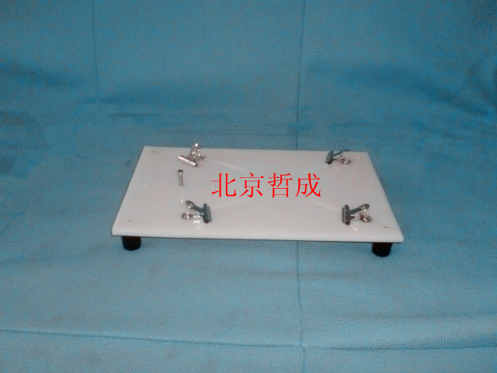
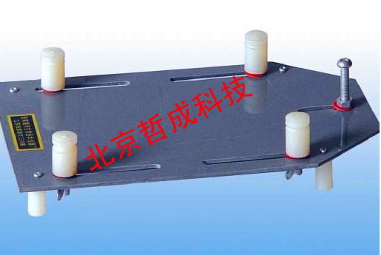
大小鼠可调节解剖台
材质：有机板/不锈钢
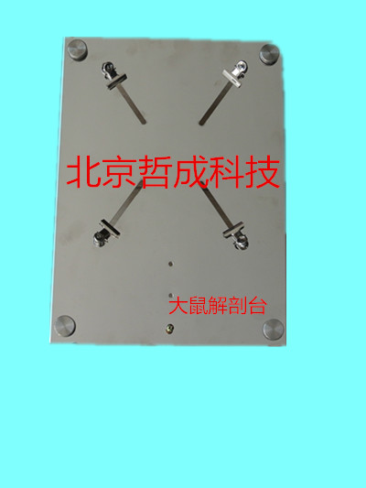
小动物解剖板,小鼠解剖台,动物解剖台
大小鼠可调节解剖台
使用方便、易清理，是做解剖实验的必备之选

斩鼠器
型号：ZC-ZSQ
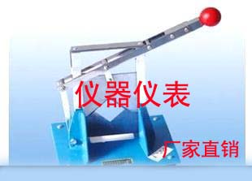

用途：鼠断头器用于动物断头取血或处死。
产品结构：
鼠断头器，由铝合金底座、不锈钢支架、上、下(合金)刀片、弹簧、不锈钢压杆等组成. 断头后切口平整。
刃口尺寸：35×35mm
外形尺寸：250×170×280mm(长宽高用途：鼠断头器用于动物断头取血或处死。

兔实验笼
ZCS3 500*420*350mm
ZCS5 480*350*300mm
不锈钢可冲洗式兔笼架，根据规格大小可分为12笼位和15笼位大小，材质为304不锈钢、带有饮水器、可自动、半自动冲洗动物粪便，方便好用。根据不同规格配有12个或15个兔笼
兔笼架尺寸：2000*650*1700mm
兔笼：500*420*350mm
480*350*300mm
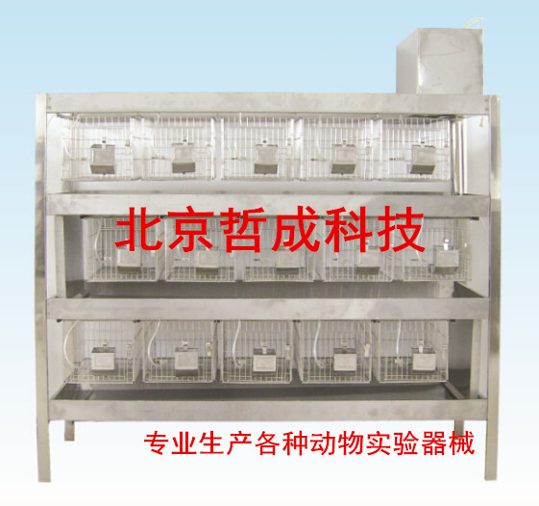
动物骨剪
型号：ZC-GJ
产品说明：
材质：不锈钢
用于小动物颅骨和椎骨的手术

小动物骨钳
型号：ZC-GQ
用于小动物颅骨和椎骨的手术，在打开颅腔和骨髓腔时，用于咬切骨质

